Подготовила: воспитатель Серова Елизавета Викторовна.
Организация: БДОУ СМО «Детский сад общеразвивающего вида № 33 «Звездочка»
Лэпбук «Русская Народная Игрушка»
Аннотация: Дидактическое пособие лэпбук «Русская Матрешка» представляет собой книгу-гармошку, изготовленную из полистирола обклеенную фетром. Каждая страница имеет прямоугольную форму, ярких цветов, по краю обработаны тесьмой, всего 8 страниц. На страницах книги имеются различные кармашки, в которых содержатся дидактические игры, соответствующие теме. В него входят 7 развивающих заданий и стихи про матрешку.
Описание: Данный лэпбук предназначен для детей раннего возраста и является заключительным этапом проекта «Формирования нравственно- патриотических чувств у детей раннего возраста с помощью русской народной игрушки – Матрешка».
Цель: Закрепление знаний о народной игрушке, развитие сенсорных эталонов и мелкой моторики рук у детей раннего возраста.
Основная задача: закрепление знаний через дидактический материал для детей раннего возраста.

Лэпбук «Русская Народная Игрушка»
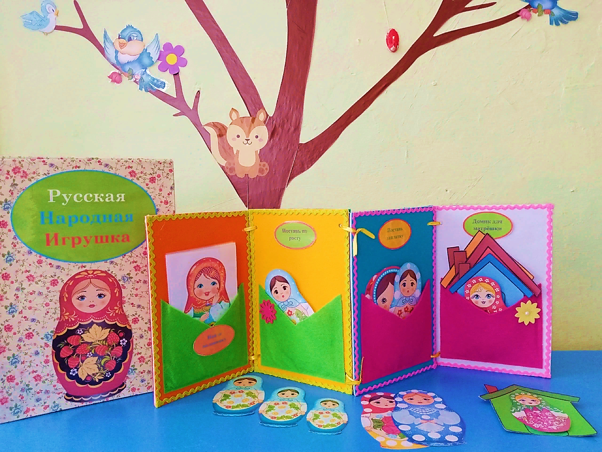

Содержание лэпбука:

- Игра «Найди половинку».
Задачи: закрепить знание о матрешках, учить составлять целое из двух частей, развивать мышление, воображение.
Детям предлагается мартешка разделенная на 2 части. Малыш должен найти 2 одинаковые половинки и собрать матрешку. (вначале помогает педагог)

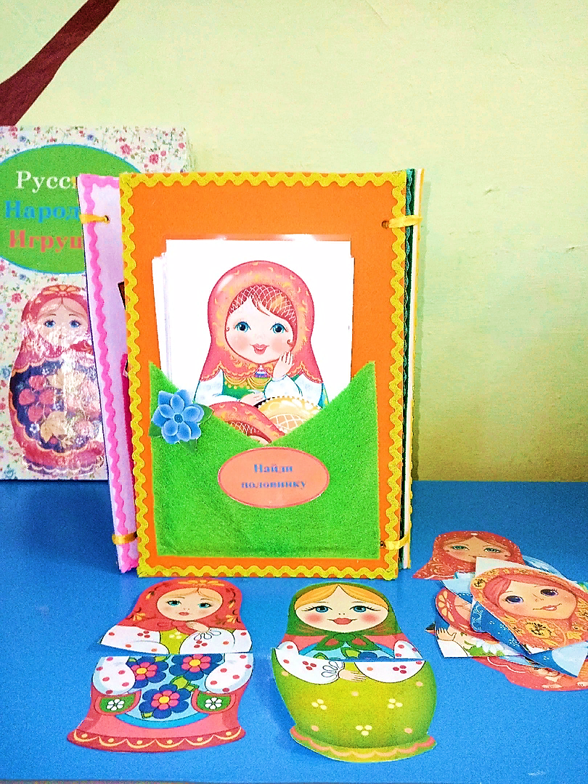

- Игра «Раскрась Матрешку»
Задачи: формировать патриотические чувства, интерес к русскому прикладному искусству – деревянной матрешке; познакомить с характерными особенностями формы и росписи матрешек.
Детям предлагается матрешка для раскрашивания. Педагог помогает ребенку определится с цветом, корректирует руку.

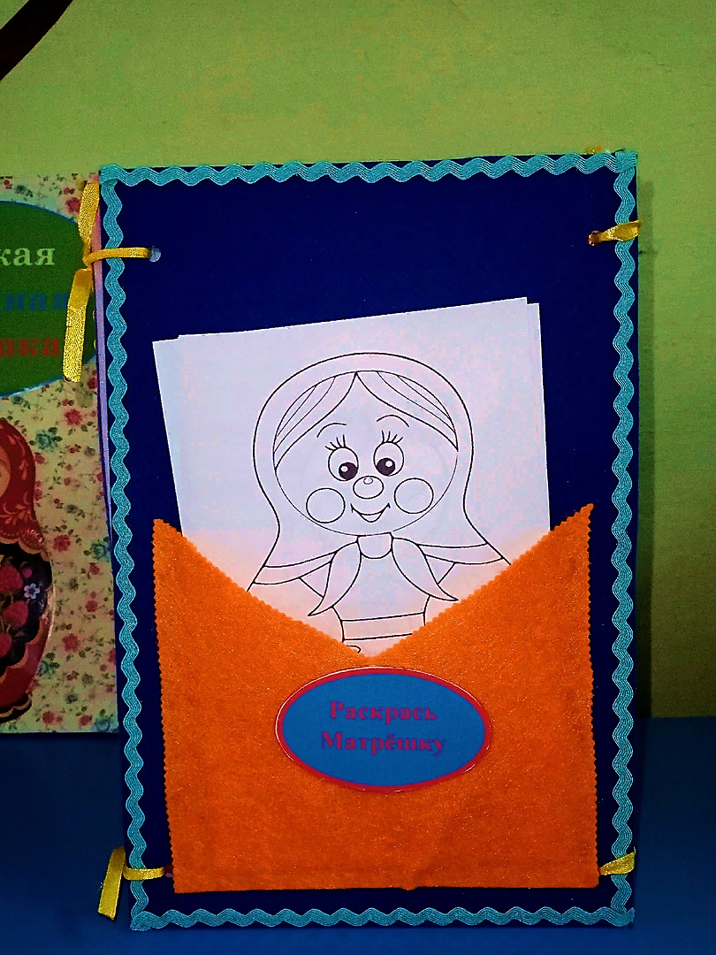

- Игра «Цветные шнурочки»
Задачи: формировать умение действовать со шнуровкой, развивать внимание, усидчивость. Закреплять основные цвета.
Детям предлагается матрешки 4 цветов, к ним ребенок подбирает шнурок по цвету. Учится продевать шнурок в дырки.

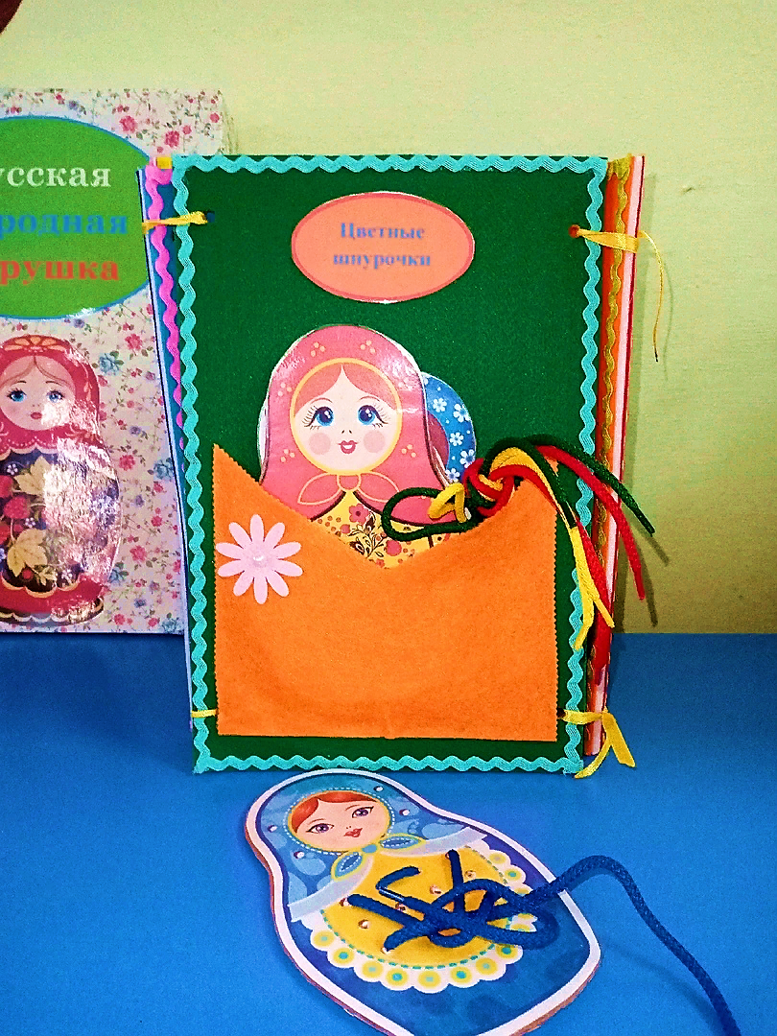

- Игра «Укрась фартук Матрешкам»
Задачи: развитие мелкой моторики, изучение и закрепление знания основных цветов, красный, жёлтый, синий и зелёный.

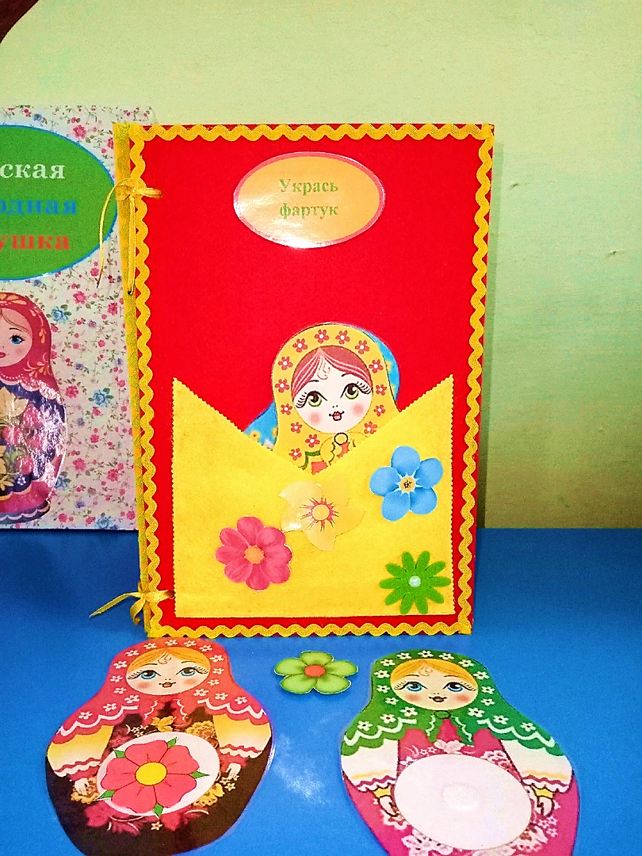

- Игра «Поставь по росту».
Задачи: упражнять соотносить по величине матрешек.
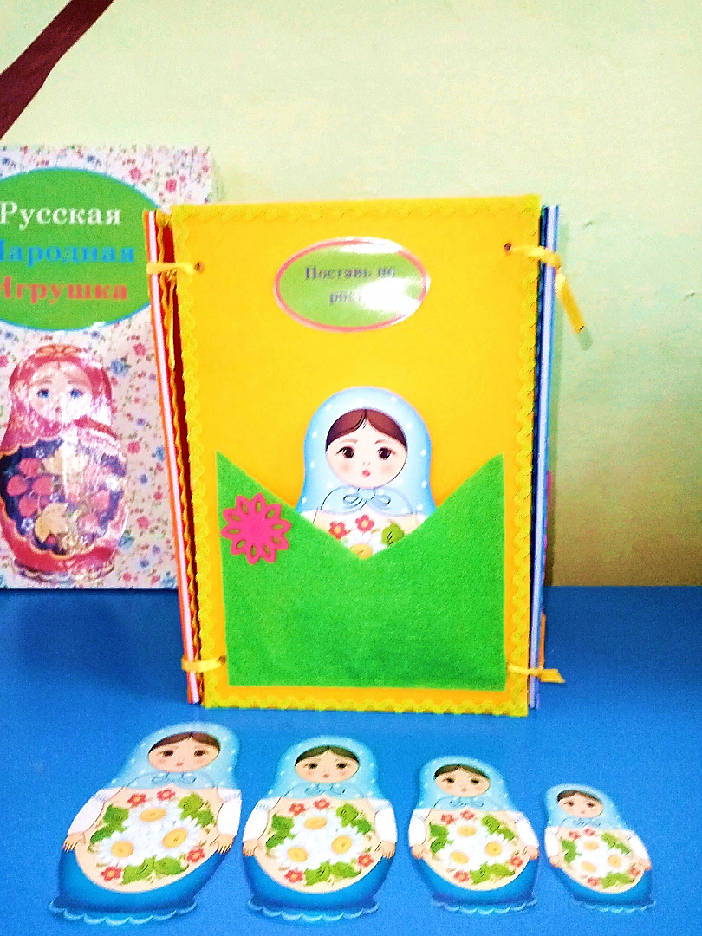

- Игра «Поставь пластилиновую заплатку»
Задачи: закрепление знания основных цветов, красный, жёлтый, синий и зелёный, развитие мелкой моторики рук.
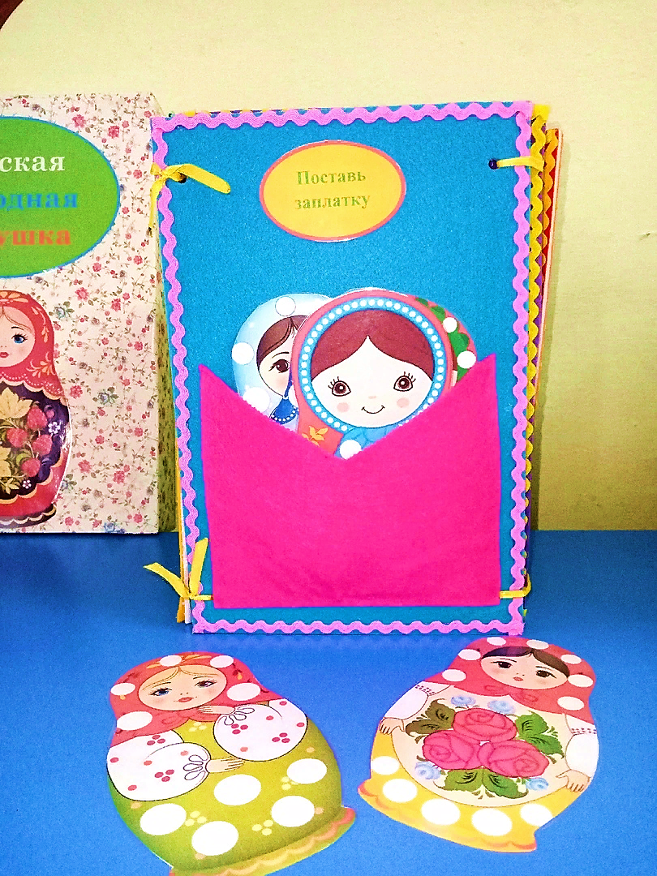

- Игра «Найди домик для матрешки»
Задачи: воспитывать у детей зрительную память, произвольное запоминание, наблюдательность, речь; закрепление знания основных цветов, красный, жёлтый, синий и зелёный; учить соотносить цвет матрёшки с цветом домика.

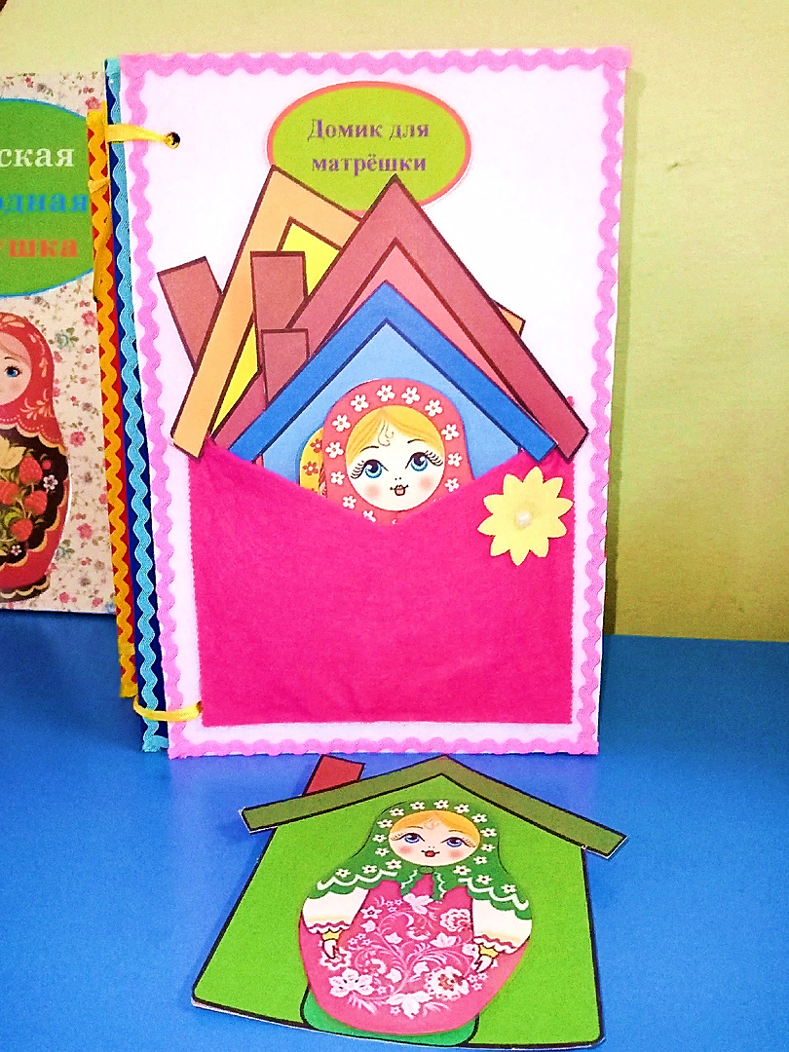

- Стихи и потешки «Русская матрёшка»
Задачи: Учить детей слушать стихи и потешки, прививать любовь к русскому творчеству.
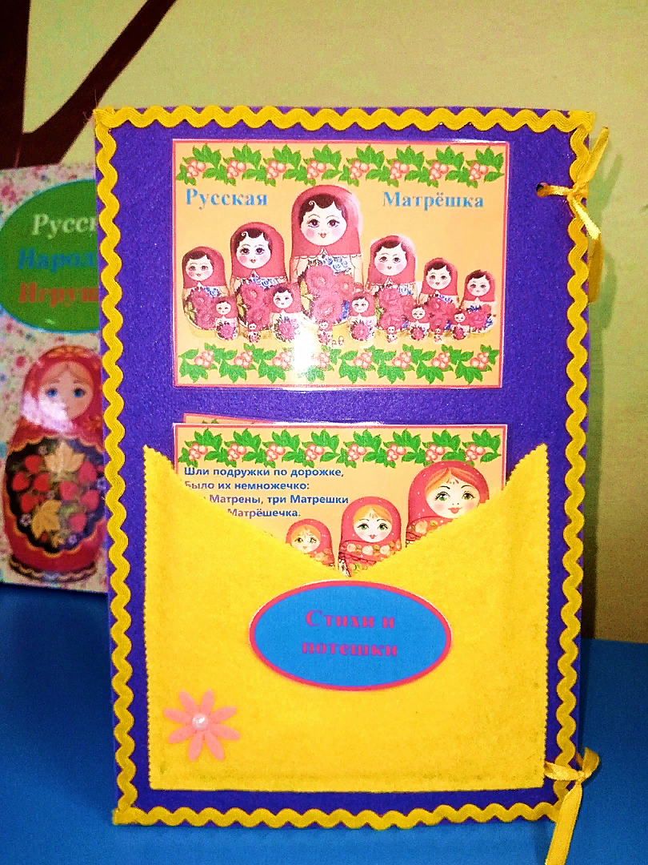

Ожидаемый результат по работе с лэпбуком:
- проявление самостоятельности в выборе дидактических игр;
- проявление повышенного интереса к содержанию лэпбука;
- качественное достижение поставленных задач по формированию сенсорных эталонов;
- формирование нравственно- патриотических чувств.

